Deutsch lehren lernen
Einheit 4: Aufgaben, Übungen, Interaktion
Prag, Goethe-Institut

Gesamtdauer: 13 Wochen mit rund 100 Stunden Arbeitsaufwand
Online-Einführungswoche (6 Stunden) Mo, 22.01. – So, 28.01.2018
Online-Selbstlernphase (9 Wochen) Mo, 29.01. – Fr, 23.03.2018
Präsenzphase 1 (6 Stunden, Prag) Sa, 24.03.2018
Online-Selbstlernphase (2 Wochen) Mo, 26.03. – So, 08.04.2018
Praxiserkundungsprojekt (2 Wochen) Mo, 09.04. – Fr, 20.04.2018
Auswertungsseminar (6 Stunden, Prag) Sa, 05.05.2018

Bewerbung
Bitte ergänzen Sie das Formular vollständig und senden Sie es bis 08.01.2018 eingescannt per Mail an Sarka.Stellnerova@goethe.de oder per Post an das Goethe-Institut in Prag. Vielen Dank!
Name, Vorname

Geburtsdatum

Privatadresse

E-Mail
Telefon
Hochschulqualifikation
(Universität, Fächerkombination, Abschluss, Abschlussjahr)
bisherige Unterrichts-erfahrung im Fach Deutsch als Fremdsprache
(Art, Dauer)

Unterrichtserfahrung mit welchen Zielgruppen
(Primar- oder Sekundarstufe mit Alter der Schüler, Erwachsenenbildung)

Derzeitige berufliche Tätigkeit
(Institution, Bezeichnung)

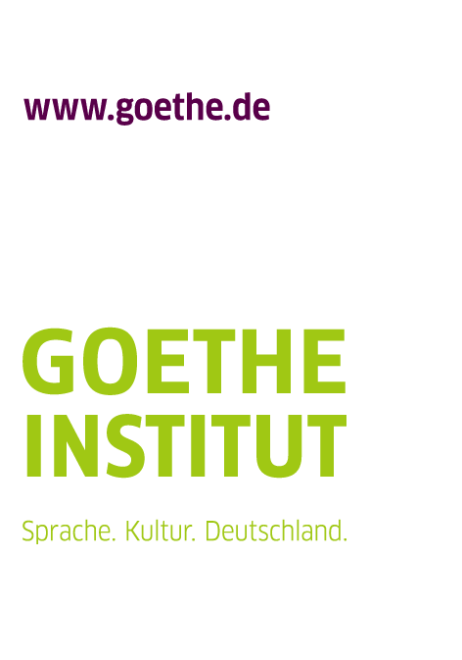
Deutschkenntnisse  bitte betreffendes Feld ankreuzen  (Nachweise liegen vor und können auf Nachfrage des Goethe-Instituts vorgelegt werden) | B2 | C1 | C2 | Muttersprache
Vorerfahrungen mit der Lernplattform „Moodle“ aus der Teilnehmer-perspektive (Seminarart, Veranstalter, Dauer)

Ich melde mich für das DLL-Einheit 4 an, weil… | … mich persönlich der innovative Ansatz der Aktionsforschung interessiert und ich eine neue Art der Deutschlehrerfortbildung im blended-learning-Verfahren kennen lernen möchte.
 | … weil ich die für dieses Modul zugewiesenen ECTS-Punkte im Rahmen meines Universitätsstudiums benötige.
 | …. weil mein Arbeitgeber von mir die Teilnahme an regemäßigen Fortbildungen verlangt.
 | …. ich generell an Fortbildungen für Deutschlehrer/-innen interessiert bin.
Woher haben Sie von DLL erfahren? | Ich habe die Ausschreibung auf der Homepage des Goethe-Instituts in Prag gelesen.
 | Ich bin durch die Seiten www.goethe.de/dll auf das Programm aufmerksam geworden.
 | Durch Bekannte/Kolleg/-innen.
 | Durch Informationen meines Arbeitgebers.
 | Ich habe bereits an einer/an mehreren anderen Einheiten von DLL teilgenommen. Wenn ja, an…
 | DLL 1
 | DLL 2
 | DLL 3
 | DLL 4
 | DLL 5
 | DLL 6
Sonstige Bemerkungen

Ich möchte gerne den Band „Einheit 4: Aufgaben, Übungen, Interaktion“ für 500,- CZK käuflich erwerben und bringe das Geld am ersten Seminartag mit.
Ich verzichte auf den Kauf und begnüge mich mit der online-Version des Buches im Moodle-Kursraum.

Mit meiner Unterschrift bestätige ich verpflichtend, …
- dass ich an allen Bestandteilen der Einheit 4 von DLL teilnehmen werde, wie es vom Goethe-Institut veröffentlicht wurde und in der Zeit vom 22.01.2018 bis einschließlich 05.05.2018 in der Tschechischen Republik durchgeführt wird.

- dass ich die Teilnahmegebühr in Höhe von 500,- CZK entrichte und diesen Betrag zum ersten Seminartag mitbringe.

- Dass ich damit einverstanden bin, dass meine persönlichen Angaben und Daten vom Goethe-Institut zum Zwecke der Seminarvorbereitung gespeichert und für interne Zwecke genutzt werden.
- dass ich meinen eigenen Laptop zu den Präsenzseminaren in das Goethe-Institut nach Prag mitbringe.
- dass ich die Kosten der An- und Abreise und entstehende Übernachtungskosten während der Präsenztage in Prag selbständig übernehme.

__________________________________________ _________________________________________________
(Ort, Datum) (Unterschrift der Teilnehmerin/
des Teilnehmers)

Kontakt:
Goethe-Institut
Bildungskooperation Deutsch
Masarykovo nábřeží 32
CZ- 110 00 Praha 1

Šárka Stellnerová
E-Mail: Sarka.Stellnerova@goethe.de

